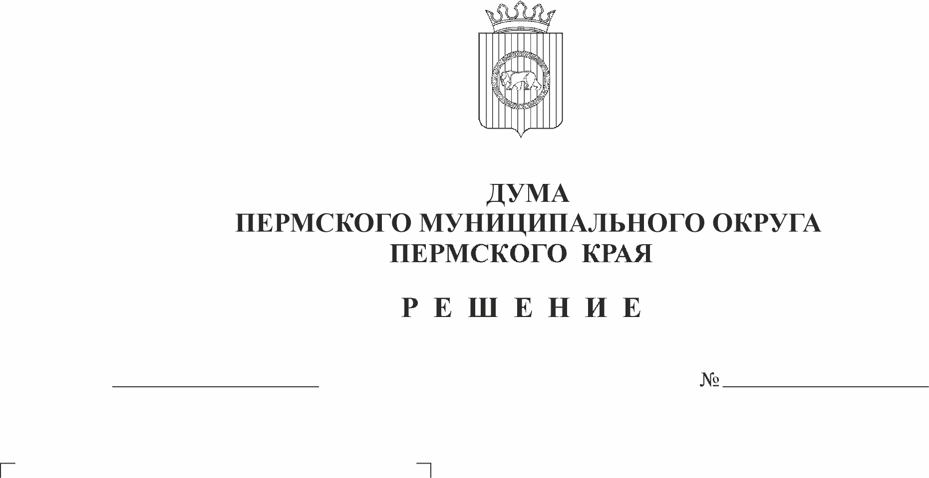
О внесении изменений в типовое положение о территориальном органе администрации Пермского муниципального округа Пермского края, утвержденное решением Думы Пермского муниципального округа Пермского края
111
16.02.2023
от 15 декабря 2022 г. № 66
В соответствии с пунктом 25 части 1 статьи 16 и статьей 17.1 Федерального закона от 06 октября 2003 г. № 131-ФЗ «Об общих принципах организации местного самоуправления в Российской Федерации», пунктом 28 части 1 статьи 5, статьей 8, пунктом 24 части 1 статьи 33, пунктом 1 части 2 статьи 25 Устава Пермского муниципального округа Пермского края
Дума Пермского муниципального округа Пермского края РЕШАЕТ:
1. Внести в типовое положение о территориальном органе администрации Пермского муниципального округа Пермского края, утвержденное решением Думы Пермского муниципального округа Пермского края от 15 декабря 2022 г. № 66 (в редакции от 28 декабря 2022 г. № 97), следующие изменения:
1.1. Подпункт 3.1.7.17 подпункта 3.1.7 пункта 3.1 раздела 3 изложить в следующей редакции:
«исполняет функции по осуществлению муниципального контроля в сфере благоустройства, предметом которого является соблюдение правил благоустройства территории Пермского муниципального округа Пермского края, в том числе требований к обеспечению доступности для инвалидов объектов социальной, инженерной и транспортной инфраструктур и предоставляемых услуг, в соответствии с Положением о муниципальном контроле в сфере благоустройства на территории Пермского муниципального округа Пермского края, утвержденным решением Думы Пермского муниципального округа Пермского края;»;
1.2. Подпункт 5.4.7 пункта 5.4 раздела 5 изложить в следующей редакции:
«в случаях и порядке, установленном правовыми актами Администрации:
а) утверждает положения о подразделениях территориального органа и должностные инструкции работников территориального органа и руководителей подведомственных учреждений, осуществляет их прием на работу, перемещение и увольнение, применяет меры поощрения и дисциплинарные взыскания, определяет размер премий и материальной помощи, устанавливает персональные надбавки к должностным окладам в соответствии с действующим законодательством,
б) принимает на работу руководителей, специалистов, служащих, замещающих должности, не отнесенные к должностям муниципальной службы, и работников рабочих профессий, осуществляет их перемещение и увольнение, применяет меры поощрения и дисциплинарные взыскания, определяет размер премий и материальной помощи, устанавливает персональные надбавки к должностным окладам в соответствии с действующим законодательством;».
2. Поручить главе муниципального округа - главе администрации Пермского муниципального округа Пермского края В.Ю. Цветову осуществить действия по государственной регистрации изменений в учредительные документы Гамовского, Кондратовского, Кукуштанского, Култаевского, Лобановского, Сылвенского, Усть-Качкинского, Фроловского, Юговского, Юго-Камского территориальных управлений администрации Пермского муниципального округа Пермского края.
3. Опубликовать (обнародовать) настоящее решение в бюллетене муниципального образования «Пермский муниципальный округ» и разместить на официальном сайте Пермского муниципального округа Пермского края в информационно-телекоммуникационной сети Интернет (www.permraion.ru).
4. Настоящее решение вступает в силу со дня его официального опубликования (обнародования) и распространяется на правоотношения, возникшие с 09 января 2023 года.

Председатель Думы
Пермского муниципального округа Д.В. Гордиенко

Глава муниципального округа -
глава администрации Пермского
муниципального округа В.Ю. Цветов

